
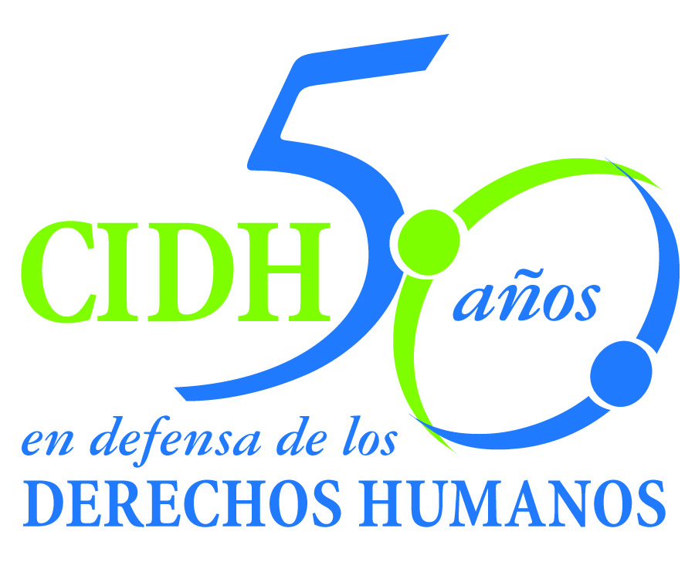
INTER - AMERICAN COMMISSION ON HUMAN RIGHTS
COMISION INTERAMERICANA DE DERECHOS HUMANOS
COMISSÃO INTERAMERICANA DE DIREITOS HUMANOS
COMMISSION INTERAMÉRICAINE DES DROITS DE L'HOMME

ORGANIZACIÓN DE LOS ESTADOS AMERICANOS
WASHINGTON, D.C. 2 0 0 0 6 EEUU

January 19, 2014

Ref.: Case No. 11.568
Luis Antonio Galindo Cárdenas and relatives
Peru

Mr. Secretary:

I am pleased to address you on behalf of the Inter-American Commission on Human Rights in order to file Case No. 11.568 Luis Antonio Galindo Cárdenas and relatives. v. Peru (hereinafter “the State”, “the Peruvian State” or “Peru”) related to the illegal and arbitrary detention of the Provisional Member of the Supreme Court of Huanuco of that time, Luis Antonio Galindo Cardenas, the October 16, 1994 after appearing voluntarily to the “Yanac” Army Base, at the request of the Head of Political-Military Command who had government powers in the area under emergency legislation in force. In this military base, Mr. Galindo Cardenas remained imprisoned for 31 days. The Supreme Court of Huanuco was not informed, he he was neither subjected to any form of judicial control. He was initially held in solitary confinement and subsequently, he was suffered severe limitations in communication.

The Commission also found that Mr. Galindo Cardenas was not informed of the reasons for his arrest and the charges against him, nor had the chance to properly conduct his defense. The circumstances of his detention prevented Mr. Galindo Cardenas to request an effective judicial review of the detention. All these circumstances, which were aimed at suppressing the resistance of Mr. Galindo Cardenas into agreeing to the Repentance Law, led the Commission to find that the violation of procedural and substantive guarantees mentioned above, and the conditions of detention, as a whole, constituted cruel, inhuman and degrading treatment to the detriment of the victim.

The Commission also concluded that the Peruvian State is responsible under the principle of legality and the prohibition of retroactivity, having criminalized the practice of law, in particular the technical defense by the arbitrary application of Article 4 of Decree Law 25475 related to acts of collaboration with terrorism.

Señor
Pablo Saavedra Alessandri, Secretario
Corte Interamericana de Derechos Humanos
Apartado 6906-1000
San José, Costa Rica

Anexos
Tal como la Comisión concluyó en su informe de fondo, todas estas violaciones se encuentran en situación de impunidad pues el Estado no inició una investigación sobre los hechos del caso, cuando las autoridades tomaron conocimiento de los mismos. Tal como se indica más adelante, la investigación tuvo inicio a partir del año 2012 con ocasión al informe de fondo de la Comisión Interamericana y a la fecha no existen avances significativos.

El Estado ratificó la Convención Americana sobre Derechos Humanos el 12 de julio de 1978 y aceptó la competencia contenciosa de la Corte el 21 de enero de 1981.

La Comisión ha designado al Comisionado José de Jesús Orozco Henríquez y al Secretario Ejecutivo Emilio Álvarez Icaza L. como sus delegados. Asimismo, Elizabeth Abi-Mershed, Secretaria Ejecutiva Adjunta, y Silvia Serrano Guzmán y Nerea Aparicio, abogadas de la Secretaría Ejecutiva de la CIDH, actuarán como asesoras legales.

De conformidad con el artículo 35 del Reglamento de la Corte Interamericana, la Comisión adjunta copia del informe 57/12 elaborado en observancia del artículo 50 de la Convención, así como copia de la totalidad del expediente ante la Comisión Interamericana (Apéndice I) y los anexos utilizados en la elaboración del informe 57/12 (Anexos). Dicho informe de fondo fue notificado al Estado de Perú mediante comunicación de 19 de abril de 2012, otorgándole un plazo de dos meses para informar sobre el cumplimiento de las recomendaciones.

El Estado de Perú efectuó siete solicitudes de prórroga, seis de las cuales fueron otorgadas por la Comisión. La última solicitud de prórroga fue efectuada el 6 de enero de 2014 y la Comisión decidió no otorgarla y someter el caso a la jurisdicción de la Honorable Corte. En sus solicitudes de prórroga el Estado peruano indicó que dio inicio a una investigación – en atención a la segunda recomendación del informe de fondo de la Comisión – y que de los resultados de dicha investigación, depende el avance en el cumplimiento de las tres recomendaciones restantes. Al momento de otorgar la quinta y sexta prórrogas, la Comisión indicó al Estado de Perú que las recomendaciones tienen carácter independiente y que las mismas derivan de los hallazgos de la Comisión en el informe de fondo y no deben estar condicionadas a una investigación a nivel interno. A pesar de ello, el Estado continuó limitándose a informar sobre la investigación y a indicar que las demás recomendaciones dependen de los resultados de la misma. Respecto de la investigación, tampoco se registran avances sustantivos.

En consecuencia, la Comisión decidió someter el presente caso a la jurisdicción de la Corte Interamericana por la necesidad de obtención de justicia para la víctima ante la falta de cumplimiento de las recomendaciones por parte del Estado de Perú. La Comisión Interamericana somete a la jurisdicción de la Corte la totalidad de los hechos y violaciones de derechos humanos descritos en el informe de fondo 57/12.

The Commission concluded that the Peruvian State is responsible for violation of the rights to humane treatment, personal liberty, judicial guarantees, freedom from ex post facto laws and non-retroactivity of the law, and judicial protection, recognized in articles 5, 7, 8, 9 and 25 of the American Convention, read in conjunction with the obligations established in articles 1(1) and 2 thereof, to the detriment of Mr. Luís Antonio Galindo Cárdenas, and for violation of Article 5, to the detriment of his wife and son.

In consideration of those conclusions, the Commission request to the Court to recommended that the State:

- Order that full reparations be made to Mr. Luis Antonio Galindo Cárdenas for the human rights violations found in the present report. These reparations should include pecuniary and non-pecuniary damages. If the victim so desires, order the necessary measures of rehabilitation for his and his family members’ mental health.

- Conduct an impartial and effective investigation within a reasonable period of time, to fully clarify the facts that constitute violations of the American Convention, to identify the intellectual and material authors of those violations and imposed the corresponding sanctions.

- Order the corresponding administrative, disciplinary or criminal measures with respect to the actions or omissions of the state officials who had a hand in denying justice in this case and allowing the facts of the case to go unpunished.

- As the Commission has established that the case against then judge Galindo was illegal and arbitrary and based on facts that could not engender criminal liability, the Commission is recommending to the State that it nullify the Declaration of Repentance and all its legal effects.

Además de la necesidad de obtención de justicia, la Comisión considera que el caso presenta cuestiones de orden público interamericano.

Por una parte, el caso presenta un supuesto de criminalización de una actividad legítima como lo es el ejercicio de la abogacía y, en particular, de la defensa técnica de personas procesadas penalmente por el delito de terrorismo. La Honorable Corte ya tuvo la oportunidad de pronunciarse sobre una criminalización similar en el caso De la Cruz Flores vs. Perú, en lo relativo a los actos médicos. La Comisión considera que el eventual pronunciamiento de la Honorable Corte sobre la prohibición de criminalizar el ejercicio de la defensa técnica de una persona, permitirá un desarrollo jurisprudencial novedoso y ofrecerá parámetros a los Estados a fin de que sus normas, políticas y prácticas antiterroristas, no resulten en la criminalización de actividades legítimas.

Por otra parte, en el presente caso tuvo aplicación una norma denominada Ley de Arrepentimiento, cuyo objeto era recabar la mayor información sobre el funcionamiento y composición de los grupos terroristas. La Comisión considera que los hechos del presente caso reflejan la manera en que el diseño e implementación de la norma no se ajustó a los estándares internacionales de derechos humanos. En ese sentido, la Comisión considera que el presente caso permitirá a la Corte el desarrollo de jurisprudencia en materia de las garantías sustantivas y procesales derivadas de los artículos 7 y 8 de la Convención, en el marco específico de normas de esta naturaleza. Este análisis de la Corte resulta particularmente relevante tomando en cuenta que este tipo de normativas de arrepentimiento y equivalentes resultan comunes en los ordenamientos jurídicos de los Estados que pretenden enfrentar el terrorismo u otros delitos graves.

En virtud de que estas cuestiones afectan de manera relevante el orden público interamericano, de conformidad con el artículo 35.1 f) del Reglamento de la Corte Interamericana, la Comisión se permite ofrecer las siguientes declaraciones periciales:

- Perito/a cuyo nombre será informado a la brevedad, quien declarará sobre los estándares internacionales de derechos humanos aplicables al análisis de normas, políticas y prácticas estatales antiterroristas, específicamente en lo relativo a la legislación y aplicación de normas de “arrepentimiento” o equivalentes, así como las salvaguardas necesarias para que dichas iniciativas cumplan con el objetivo propuesto en apego a las obligaciones internacionales del Estado. En el desarrollo de su peritaje, el/la experto/a tomará en consideración el caso concreto.

- Perito/a cuyo nombre será informado a la brevedad, quien declarará sobre las afectaciones a derechos humanos derivadas de la criminalización de actividades legítimas en el marco de la lucha antiterrorista de los Estados. El/la perito/a hará particular referencia a los estándares que sería relevante que sean tomados en cuenta por la Honorable Corte al momento de evaluar un supuesto de criminalización del ejercicio de la defensa técnica. Finalmente, el/la experto/a tomará en consideración el uso de tipos penales amplios sobre actos de terrorismo o colaboración con el terrorismo, como instrumento para efectuar tal criminalización. En su análisis el/la perito/a tomará en cuenta el caso concreto.

El CV de los peritos/as propuestos/as será incluido en los anexos al informe de fondo 57/12.

La Comisión pone en conocimiento de la Corte la siguiente información sobre las personas que han actuado en calidad de peticionarias a lo largo del trámite y sus respectivos datos de contacto:

Christina María Galindo
xxxxxxxxxxxxxxxxxx
xxxxxxxxxxxxxxxxxx
xxxxxxxxxxxxxxxxxxxxxxxxxxxx

Luis Antonio Galindo Cárdenas
xxxxxxxxxxxxxxxxxx
xxxxxxxxxxxxxxxxxxxxxxxxxxx
xxxxxxxxxxxxxxxxxxxxxxxxxxx

Richard M. Rocha
xxxxxxxxxxxxxxxxxxxxxxxxxxxx
xxxxxxxxxxxxxxxx
xxxxxxxxxxxxxxxxxxxxxxxxxxxx

Aprovecho la oportunidad para saludar a usted muy atentamente,

Signed in the original

Elizabeth Abi-Mershed
Secretaria Ejecutiva Adjunta

